《禮記·射義》校勘一則

（首發）

吳冕

湖南大學嶽麓書院

摘要：《射義》中“幼壯孝弟、耆耋好禮、不從流俗、脩身以俟死者不在此位也”一句，從字面上很難理解。以鄭玄《禮記注》為代表的舊說十分穿鑿迂曲，也不符合語法。後世雖有以王引之《經傳釋詞》為代表的新說，但也無法徹底解決疑難。由此我們懷疑，他們所據以解釋的《射義》底本，在此處應當存在錯訛。

由此，運用理校法與他校法對此條經文進行重新整理：首先，秦漢簡牘中“不”與“介”二字字形相近，容易訛混。而“介在”一詞正見於《左傳》，義為處在；其次，從孔穎達《正義》中也能找到證據，支持這句話中“不在”即“介在”之訛。

將“不在”糾正為“介在”之後，這句話（“幼壯孝弟、耆耋好禮、不從流俗、脩身以俟死者，介在此位也”）便文從字順，疑難頓消。“自以爲功”，《史記》作“自以爲質”。“功”通“貢”、“質”通“摯”，“貢”、“摯”皆貢獻、摯獻之義。

《禮記•射義》中“幼壯孝弟、耆耋好禮、不從流俗、脩身以俟死者不在此位也”[1]一句，十分費解。這裡的“不”字很奇怪，也很可疑。按照我們慣常的理解，能夠有“幼壯孝弟、耆耋好禮、不從流俗、脩身以俟死”這樣的德行的人，應當要在此射位，而不是不在此射位。這句經文要表達的應該是這麼個意思。不過，理解了大義還不足夠，我們要說清楚這句經文在訓詁和語法上為何能夠解釋成這個意思。而不難看出，問題的癥結正在“不”字的訓詁上。

**一、 舊說多承鄭注之誤**

從前的注家是如何解決這個問題的呢？鄭注曰：“不，言‘有此行不？——可以在此賔位也’。”[2]鄭玄這句注釋其實也不太容易理解（特別是如果我們沒有給它加上標點的話），不過，孔穎達《正義》就把鄭玄的意思解釋得比較清楚了：“‘不在此位也’者，‘者不？’，問此衆人之中，有此上諸行不？——若有，則可在此賔位矣。”[3]鄭玄讀“者不（否）”為句（公罔之裘揚觶而語曰：“幼壯孝弟、耆耋好禮、不從流俗、脩身以俟死，者不？——在此位也。”）。我們從語法上分析，用今天的話說，鄭玄實際上是把“者”看成代詞，指代前面“幼壯孝弟、耆耋好禮、不從流俗、脩身以俟死”這整段內容。而“不”字，則被鄭玄看作疑問詞（其實“不”作疑問詞，現代漢語中還有這種用法：是不？）。鄭玄是經學大師， 他的說法影響很大。後來的注家，大都沿襲了鄭玄的說法。如孫希旦《禮記集解》：“‘者不？在此位’者，問衆人有此諸行否，若有，則可以在此賓位也”[4]；王文錦《禮記譯解》：“有這樣的人不？請留在這的射位”[5]。

但是，鄭玄的這種解釋並不合乎語法。我們在上文已經總結，鄭注的核心是將“不”看作疑問詞，將“者不”看成獨立的問句。但是，這兩點都有問題。

首先，雖然後世有以“不”作疑問詞的用法，可是我們遍檢先秦古籍，卻沒有發現以“不”為疑問詞的情況。就算我們把條件放寬一點，將與“不”關係密切的“否”也算進來，它們開始被當作疑問詞使用，恐怕也已經要晚到東漢了。（較早的用例見於東漢趙岐《孟子章句》：“孟子問王曰：‘今有戰者，兵刃已交，其負者棄甲曵兵而走，五十步而止。足以笑百步者否？’”[6]）

即使“不”可以看作是疑問詞，假設是這樣，那麽這整句話就應當構成一個是非問句（或曰一般疑問句）。而是非問是對疑問詞前整個結構發問，這就要求疑問詞前面的結構構成一個完整的陳述句。而這裏的“幼壯孝弟、耆耋好禮、不從流俗、脩身以俟死者”雖然很長，但只是一個名詞性結構，并不是一個完整的陳述句。從這裏的語義來看，如果要這麽解釋，至少就得在前面加上一個謂語“有”，將前面的結構變成“有……者”這麼一個判斷式陳述句，整句話變成“有……者不”，這才符合語法。

而且鄭玄的斷句是將“者不”作為一個單獨的句子，可是“者不”也不成句。“者”和嚴格意義上的代詞不同，它不能獨立充當句子結構，必須跟在其他詞或短語之後（如《論語·里仁》“仁者安仁，知者利仁”），才能構成完整的名詞性結構。單獨的一個“者”無法充當主語。

由此，我們可以發現，鄭玄的這種解釋是行不通的。

不過，在歷史上也出現過其他的解釋。值得注意的是，《毛詩·行葦》的鄭箋也引用了《射義》的這段故事。雖然鄭玄在那裡沒有對這段話加以解釋，不過孔穎達《毛詩正義》在給鄭箋作疏解的時候，不但解釋了這段話，而且和他在《禮記正義》中的解釋還不一樣（換言之，就是和鄭玄《禮記注》的說法有異）。《毛詩正義》是這麼解釋的：“若無此行，不得在此射位”。這裡將句意理解得大體清楚，但是原句中並沒有“若無此行”這樣的假設，實為增字解經。

**二、王氏父子質疑鄭注極有見地**

直到高郵王氏父子才指出鄭注斷句有誤：朱彬《訓纂》引王念孫曰：“者字句絶。‘不在此位也’别爲一句。不，發語詞。不在此位，在此位也。言必行能如此，然後在此位也。鄭斷‘者不’爲句，言‘有此行否，可以在此賓位也’，失其指矣。”[7]其實，這條考據見於王引之《經傳釋詞》卷十。

王氏指出鄭注有誤，應將“者”字上屬，並從“者”字斷句，讀為：公罔之裘揚觶而語曰：“幼壯孝弟、耆耋好禮、不從流俗、脩身以俟死者，不在此位也。”并且認爲所謂“不在此位”就是“在此位”的意思。一直到這裏，王氏的説法都還是很有道理的。他極有見地。

不過，王氏將“不”判斷爲發語詞，這就有問題了。“不”能夠視爲發語詞的，一般只有一種情況，就是當它位於形容詞之前的時候。（如：《詩·大雅·文王》“有周不顯，帝命不時”，鄭箋：“不顯，顯也；不時，時也。”）這種“不”的用法同“丕”，一般認爲是程度副詞，猶如我們今天所説的“很”。也有一些學者如王引之、楊樹達等將它解釋爲動詞詞頭，也通。（猶如今天的“很”雖然可以認為是程度副詞，但實際使用中也往往弱化為動詞詞頭，只起到補足音節和舒緩語氣的作用。我們一般不會說“這樹高”，而會說“這樹很高”，這裡的“很”其實沒有表示程度高的意思）。而這裏的“在”是一個動詞，不符合這種分佈，也就不能將“不”解為發語詞（好比我們今天不會説“很在這兒”一樣）。

**三、論今本《射義》“不”當為“介”的譌字**

那麽“不在此位”的“不”字究竟當如何解釋呢？

《說文》：“介，畫也，从八从人”，段注曰：“分介則必有間，故介又訓間”[8]。介字本作人在兩畫（許慎分析為“八”）之間之形，表示“在…之間”之義。而若是將“介”所从的人字的手臂部分寫得平直一些，和“不”字就很接近了。我們關注到，秦漢簡中的“介”字與“不”字形體確實相近，極易訛混。為說明這個問題，我們選取秦漢簡中的“不”字與“介”字形體（“不”取自肩水金關漢簡73JET23:919B、 73EJT23:692、 73EJT23:7006A； “介”取自睡虎地秦簡），列表對比如下：

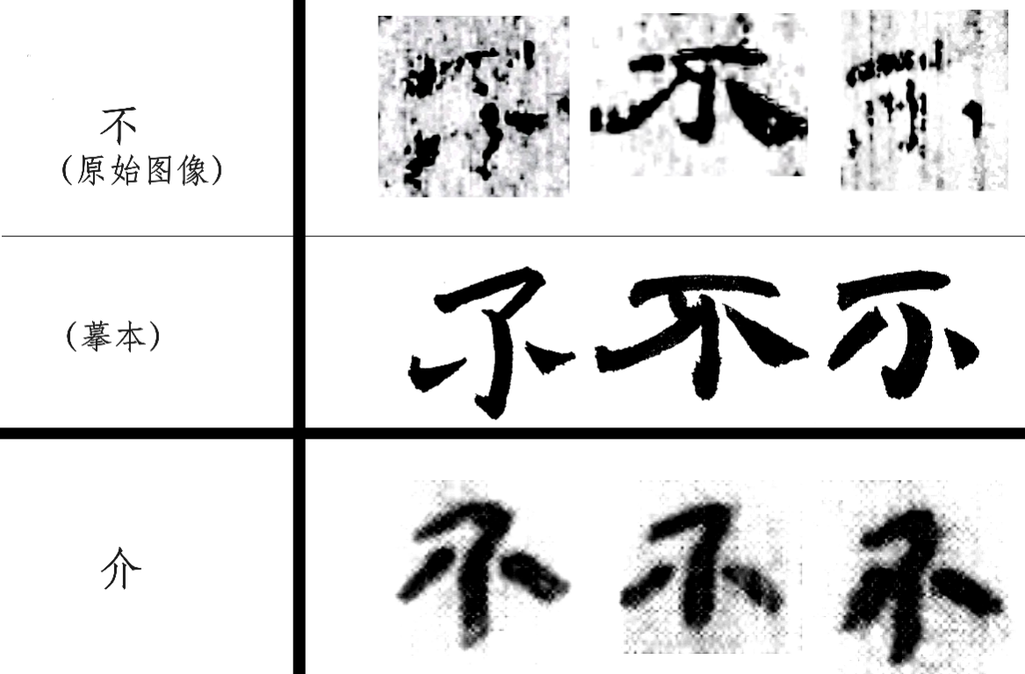

所選肩水金關漢簡字形①、③的書體為章草，是西漢宣、元之後普遍流行的手寫體。而②則是比較正式的八分書或曰漢隸。八分繼承了篆書“不”字上方有個小圈的特點，這使它與“介”字有較明顯的區別。而①、③的寫法比較草率，橫畫與中間的豎畫筆意相連、一揮而就，不再有八分那樣的小圈結構，因而愈加接近“介”的字形。倘若橫畫和豎畫寫得再連貫些，如①那樣牽絲連帶，與“介”字中間所从的“人”就更為相似了。這樣的寫法十分常見。西晉索靖《月儀帖》是章草名作，其中的“不”字正有作這種類似“介”的形體的：

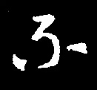

關於《禮記》在漢代的流傳和研究情況，《隋書·經籍志》載：“而戴聖又删大戴之書，爲四十六篇，謂之《小戴記》。漢末馬融，遂傳小戴之學。融又定《月令》一篇、《明堂位》一篇、《樂記》一篇，合四十九篇；而鄭玄受業於融，又爲之注。”[9]如此，則《小戴禮記》雖成編於西漢，然而其受到學者系統地研究、注釋則已經到了東漢晚期馬、鄭之時。值得一提的是，章草廣泛流行之後（其時不晚於兩漢之際），為別嫌起見，“介”字的草寫刻意將左右兩畫寫得交叉，這樣與“不”的字形就有了很大差別：

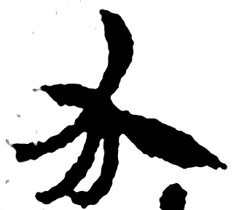[10]

那麼在兩漢之際到馬、鄭生活的東漢晚期，這期間由於大家已經習慣了介字的這種寫法，當他們傳抄《禮記》時，偶然將其中寫作早期形體（與“不”的草寫相近）的“介”字誤認為“不”字，從而在新的抄本中誤寫作“不”，這是完全可能的。況且，“不在”連用，也是司空見慣的表達。

而“介在”一詞正見于經傳。襄三年《左傳》曰：“孟獻子曰：‘敝邑介在東表’”[11]；哀元年《左傳》：“介在蠻夷”[12]。“介在”猶“處在”也。

《射義》此處當誤“介在”為“不在”，遂不可通。這句話應當改正成這樣：

公罔之裘揚觶而語曰：“幼壯孝弟、耆耋好禮、不從流俗、脩身以俟死者，介在此位也。”

猶言能做到年輕時孝親敬長、年老了仍然愛好禮數，不隨波逐流，一輩子堅持修養身心的人，就處在這個位子上（參與我們的射禮）吧。

又清華簡《別卦》（簡4）借“介”為豫卦之“豫”字[13]。若將“介在此位”解為“豫（與）在此位”，也可通。《士昏禮》昏辭有云：“子有吉，我與在，某不敢辭”，鄭注曰：“與猶兼也，**古文與爲豫**”[14]。

可以支持這種解釋的，還有一條有力的證據：《射義》正義曰：“此極老之人，本來觀禮，𨿽不能射，**與在**賔中”[15]。孔穎達《禮記正義序》云：“其爲義疏者，南人有賀循、賀瑒、庾蔚、崔靈恩、沈重宣、皇甫侃等。北人有徐道明、李業興、李寶鼎、侯聦、熊安等。其見於世者，唯皇、熊二家而已。”而“今奉勑刪理，仍據皇氏以爲本。其有不備，以熊氏補焉。”[16]則孔穎達等編寫《禮記正義》時多本六朝舊說。《正義》中說到“**與在**賔中”，大概並不是偶然無意為之，而或許是依據的皇甫侃、熊安等疏家當時確實看到有版本作“介在”或“與在”，遂就而說解。

不論如何，祗要我們推斷出“不在”為“介在”之譌，疑難便可渙然冰釋。

1. 鄭玄注、孔穎達正義：《禮記正義》，《十三經注疏》，北京：中華書局，2009年，第3664頁。
2. 同上。
3. 同上。
4. 孫希旦：《禮記集解》，北京：中華書局，1989年，第1444頁。
5. 王文錦《禮記譯解》，北京：中華書局，2016年，第966頁。
6. 趙岐章句、舊題孫奭疏：《孟子注疏》，《十三經注疏》，中華書局，2009年10月，第1版，第5798頁奭奭
7. 朱彬：《禮記訓纂》，北京，中華書局，1996年，第897頁。
8. 段玉裁：《說文解字注》，上海：上海古籍出版社，1988年，第49頁。
9. 魏徵等：《隋書》，北京：中華書局，1973年，第926頁。
10. 取自（傳）索靖書《出師頌》
11. 杜預集解、孔穎達正義：《春秋左傳正義》，《十三經注疏》，第4190頁。
12. 同上，第4678頁。
13. 按：《別卦》是將八經卦作為上卦，與 乾、坤、艮、兌、坎、離、震、巽 依次分別相配（這與馬王堆帛書《六十四卦》的卦序組織方式相同），遇到純卦則跳過，並記錄相應別卦的卦名。第四簡是將震卦與各卦相配，在第二位的自然是雷地豫卦。而簡上記錄的卦名則是“介”，這裡的“介”與“豫”是通假關係。

    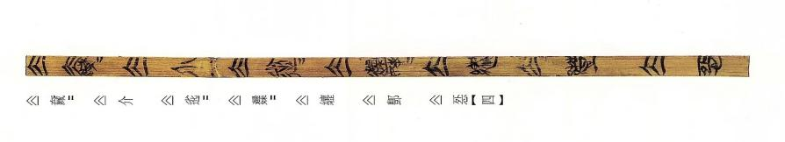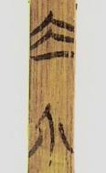
14. 鄭玄注、賈公彥疏：《儀禮注疏》，《十三經注疏》，第2098頁
15. 《禮記正義》，《十三經注疏》，第3664頁。
16. 同上，第2652頁。